Отчет об акции «Конверты любви». Акция к празднику 8 марта.
Задачи: формировать ценностного отношения к своим близким, получать позитивную обратную связь от близких и сверстников, создавать праздничное настроение.
Накануне Международного праздника 8 Марта, каждый ребенок задумывается, какой подарок сделать маме, бабушке и девочкам в группе. Мы, педагоги, решили помочь нашим мальчикам и предложили сделать «Конверты любви» для девочек нашей группы, а дома они сделают для мамочек и бабушек.
Дети с большим желанием оформляли конверты-сердечки для своих девочек аппликацией. Очень они старались. Каждый ребенок хотел выразить свою симпатию к девочкам. Готовые конверты прикрепите к личным шкафчикам.
В конверты мальчики вложили цветы, сделанные своими руками, забавные открытки, рисунки. Девочкам очень понравилось внимание мальчиков.
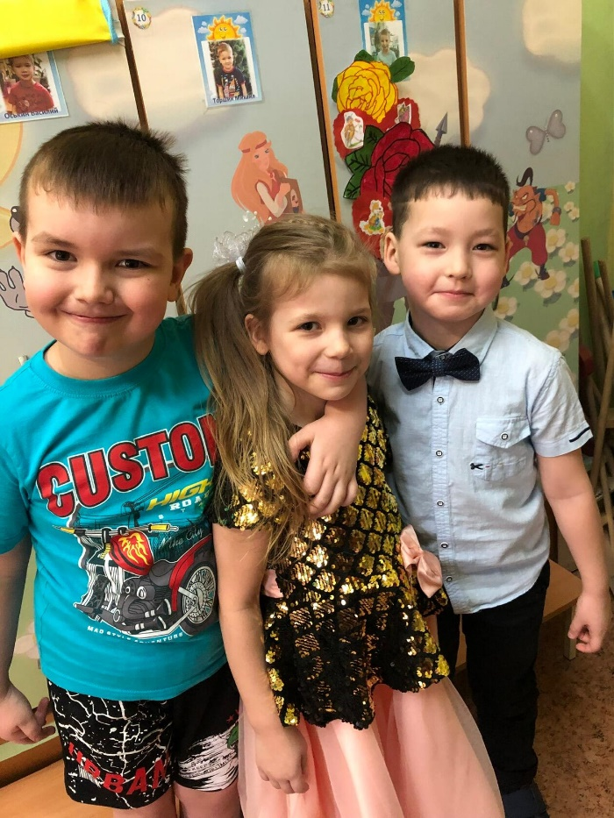
Акция «Конверты любви» стала замечательной возможностью для ребенка сказать добрые слова, выразить свои чувства к сверстницам и увидеть ответную реакцию уважения к себе.
